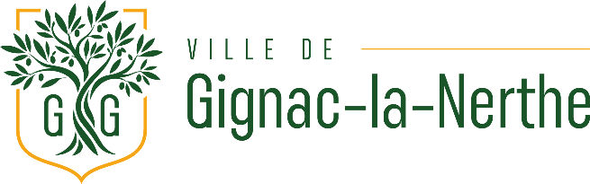

FORMULAIRE DE DEMANDE DE COMMUNICATION
Vous souhaitez faire connaître une manifestation, une activité ou une initiative portée par votre association ?
La Ville de Gignac-la-Nerthe peut relayer vos informations sur ses différents supports de communication, selon les possibilités et les délais de publication.
Anticipez votre demande !
Afin de permettre la préparation des supports et la planification des publications, nous vous recommandons de transmettre votre formulaire au moins 2 mois avant la date de votre manifestation.
La transmission du formulaire ne garantit pas automatiquement la publication. Les demandes sont étudiées en fonction des supports disponibles, des délais, de l’actualité municipale et des contraintes éditoriales.
Formulaire à compléter informatiquement
Merci de renseigner l’ensemble des informations de manière dactylographiée (Word ou autre format numérique). Les formulaires manuscrits ne pourront pas être traités dans de bonnes conditions.
Pensez à joindre vos éléments de communication
Si vous en disposez, merci de transmettre également votre visuel, logo ou tout autre document utile à la réalisation de la communication.
Attention les affiches réalisées avec l’IA ne seront pas publiées en l’état.

1. VOTRE ASSOCIATION
Nom de l’association :
..................................................................................................................
Nom et prénom du contact :
..................................................................................................................
Téléphone :
..................................................................................................................
Adresse e-mail :
..................................................................................................................

2. VOTRE MANIFESTATION OU INITIATIVE
Nom de la manifestation / de l’initiative :
..................................................................................................................
Date(s) :
..................................................................................................................
Lieu(x) :
..................................................................................................................
Horaires :
..................................................................................................................
Tarif / conditions de participation :
..................................................................................................................
Modalités d'inscription (si nécessaire) :
..................................................................................................................
Contact / renseignements pour le public :
..................................................................................................................

3. DESCRIPTION

Présentez votre manifestation ou votre initiative
Merci de décrire en quelques lignes votre événement : son objectif, son contenu, son programme…
..................................................................................................................
..................................................................................................................
..................................................................................................................
..................................................................................................................
..................................................................................................................

ENVOI DU FORMULAIRE
Formulaire à retourner, deux mois avant la date de la manifestation, accompagné des éventuels éléments de communication, à com@mairie-gignaclanerthe.fr
Renseignements : Service Communication - 04 42 31 13 13

